1.引言 2
1.1编写目的 2
2.软件概述 2
2.1软件用途 2
2.2软件运行 2
2.3系统配置 2
2.4软件结构 2
3.软件使用过程 3

1.引言
去食堂购餐一般人都不会去看每个窗口的菜，这导致可能买不到你所喜欢的菜品，我们可以通过一个网站看到食堂的菜品，帮助我们节省寻找菜品的时间。同时还能智能、个性化推荐菜品，热卖推荐和个性化推荐可以为每次都纠结的人提供参考意见。
1.1编写目的
编写本使用说明书的目的是充分叙述本软件所能实现的功能及其运行环境，以便使用者了解本软件的使用范围和使用方法，并为本软件的维护和更新替工必要的信息。
2.软件概述
2.1软件用途
虽然现在外卖正在打开市场，但是还是更多的学生大部分时间选择去食堂，毕竟学校食堂的饭相对方便且卫生、安全。所以本软件是为了帮助学生节省在食堂购物的时间。一方面，可以知道所有菜品，以及根据个人喜好选择不同菜系的菜，另一方面，新生可能不了解学校的食堂，会有热卖推荐，可以以大众的喜好作为参考，还可以看到不同的学生的评价，客观方便。
2.2软件运行
可以通过网站注册属于自己的账号，这样方便以后根据订单进行菜品推荐
2.3系统配置
WINDOWS 10 32位/64位操作系统 或者WINDOWS 7 32位/64位操作系统
2.4软件结构
- 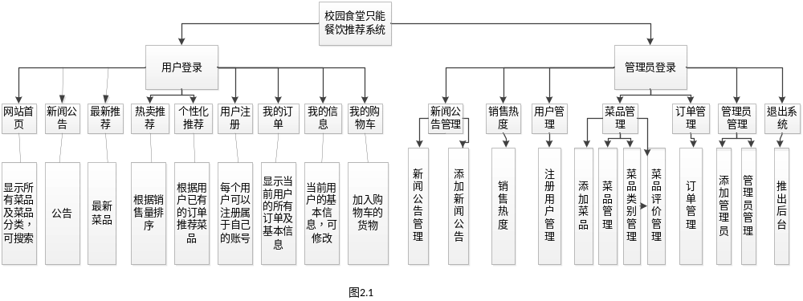性能 响应时间较快
- 可修改性 涉及到用户及管理员、菜品等的增删改查，所需的工作量偏小
- 易用性 在windows 7和Windows10系统中均可使用
3.软件使用过程
- phpstudy打开， 运行模式为非服务模式并保证Apache和MySQL处于启动状态，如下图
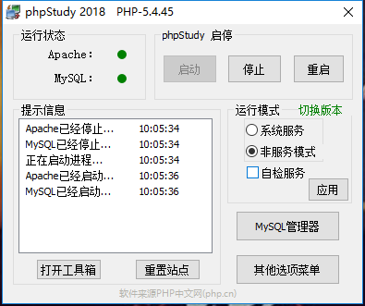
图3.1
（2）登陆http://localhost/waimai/index.php网页，首页有默认的用户名及密码，可点击登陆，以查看普通用户所看到的界面。
（3）首页有各个菜品的图片、价格等，可以点击加入购物车，方便最后一起结算，同时旁边还有菜品分类，便于不同口味的人进行选择，当然你也可以输入菜品进行搜索，可查看是否有该菜品。
（4）新闻公告是管理人员发布的一些公告
（5）最新推荐会推荐给你一些新的菜品，为喜欢尝试新菜品的人提供更方便
（6）热卖推荐会推荐销售量高的菜品
（7）个性化推荐会根据该用户已有的订单进行菜品推荐
（8）用户注册便于每个学生的个人管理
（9）我的订单可以查看该用户的所有订单
（10）点击我的信息可查看基本信息也可以对基本信息进行修改
（11）点击我的购物车可以查看所有加入购物车的菜品，可以在购物车里删除不想要的菜品，选择完毕的话可以点击结算。
（12）无论点击哪下方都会有一个管理员登录点击登录后可以运行管理员的功能
（13）新闻公告管理可对新闻公告进行修改或者删除，新闻公告管理功能包括添加新闻公告
（14）点击用户管理下的注册用户管理可对所有的已注册的用户进行操作，如：删除，也可通过点击查看用户查看该用户的基本信息
（15）点击菜品管理可进行添加菜品、菜品管理（对菜品的基本信息进行修改或删除）、菜品类别管理、菜品评价管理
（16）点击订单管理可查看所有的订单的基本信息，如果点击处理订单会显示订单人的信息，并可选择已完成配送
（17）点击管理员管理可以选择添加管理员或者管理员管理（管理员修改密码、删除管理员）
（18）点击退出系统的推出后台会推出管理员的界面反回到首页

